Viega Produktkatalog inklusive BIM-Daten  
direkt im Online- wie im Offline-Zugriff

**Neues Revit®-Plug-in vereinfacht das Platzieren von Viega Bauteilen**

Attendorn, 31. März 2023 – Um die komplexe technische Gebäudeausrüstung (TGA) in Planungen nach der Arbeitsmethodik Building Information Modeling (BIM) einzubringen, bietet die Software Revit® von Autodesk viele Vereinfachungen. Dazu gehört ein Plug-in für die direkte Platzierung von Bauteilen aus der Viega Produktwelt. So sind beim Einfügen eines Viega Rohrleitungssystems beispielsweise auch die vollständigen Rohrtabellen und Einstellungen für das Routing in den Daten schon mit hinterlegt. Für den Zugriff auf den Viega Produktkatalog steht sowohl eine Online- als auch eine Offline-Variante zur Verfügung.

Aus dem umfangreichen Produktkatalog schnell das benötigte Bauteil finden und in Revit® platzieren – das ermöglicht das „Viega BIM Data Tool“. Bei dieser Offline-Version ist der Datenbestand auf dem eigenen Computer installiert. Die Aktualisierung des Produktkatalogs erfolgt über Online-Updates. Der direkte Online-Zugriff ist über das „Viega BIM Data Portal“ möglich. Beide Varianten sind über ein Icon in der Programmoberfläche von Revit® direkt anzuklicken.

**Schnelle Auswahl des passenden Bauteils**

Die Produktkategorien sind in der Offline-Variante „Viega BIM Data Tool“ und in der Online-Version „Viega BIM Data Portal“ identisch strukturiert. Der Aufbau entspricht dem vertrauten Viega Produktkatalog. Das erleichtert die Handhabung und bei der TGA-Planung die Auswahl der Bauteile.

Unterteilt sind die Produktgruppen in die Bereiche Rohrleitungstechnik, Armaturen, Vorwand- und Spültechnik sowie Entwässerungssysteme. Ein logisch gegliederter Verzeichnisbaum im „Viega BIM Data Tool“ führt darüber hinaus auf kurzem Weg zu den einzelnen Bauteilen. Außerdem ist jedes Produkt über die Suchfunktion schnell zu finden.

Die übersichtlichen und umfangreichen Informationen zu den einzelnen Bauteilen helfen zusätzlich bei der Auswahl: Eine fotorealistische sowie eine dreidimensionale Darstellung des Produkts lassen auf einen Blick die Details erkennen. Eine kompakte und eine ausführliche Produktbeschreibung ergänzen die technischen Kriterien. Weitere Informationen zu jedem Artikel sind zudem per Link auf der Viega Internetseite einzusehen.

**BIM-Daten hinterlegt**

Die neuen Plug-ins vereinfachen die weitere Planung mit Viega Produkten in Revit® deutlich: Die Bauteile, beispielsweise für die 3D-Planung von Sanitäranlagen mit den Prevista-Vorwandelementen oder die 3D-Konstruktion mit den Viega Rohrleitungssystemen, können im Ansichtsfenster des BIM-Projekts direkt als Revit®-Familie platziert werden. Beim Einfügen der Viega Rohrleitungssysteme werden zudem die vollständigen Rohrtabellen und die Routing-Informationen mit den benötigten Revit®-Familien im Projekt integriert.

Über das „Viega BIM Data Tool“ und „Viega BIM Data Portal“ lassen sich die Produktdaten ebenfalls in der Planungssoftware AutoCAD einfügen.

Weitere Informationen sind zu finden unter viega.de/Software

*PR_BIM_RevitPlugIn_DE_2023.docx*

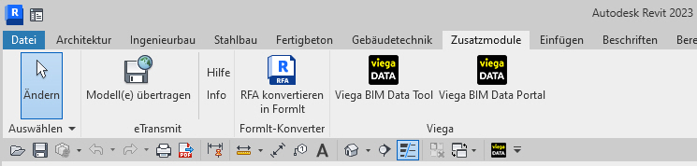

Foto (PR_BIM_RevitPlugIn_DE_2023_01.jpg): Ein neues Plug-in für Revit® vereinfacht das direkte Platzieren von Bauteilen inklusive hinterlegter BIM-Daten aus dem Viega Produktkatalog. (Fotos: Viega)

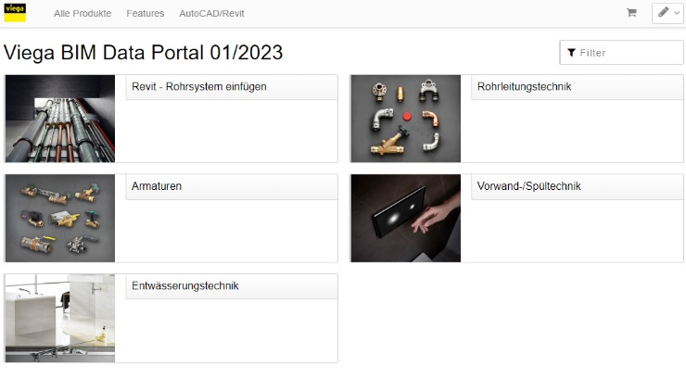

Foto (PR_BIM_RevitPlugIn_DE_2023_02.jpg): Das „Viega BIM Data Portal“ stellt per Internet den direkten Zugriff auf den Viega Produktkatalog her. Die übersichtliche Darstellung der Produktkategorien und die Suchfunktion sind Merkmale der komfortablen Handhabung – auch in der Offline-Variante „Viega BIM Data Tool“.

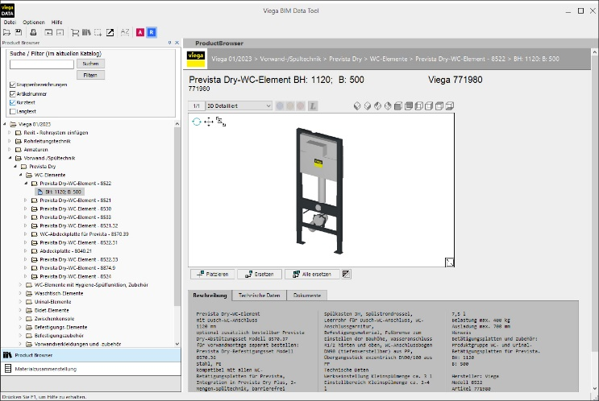

Foto (PR_BIM_RevitPlugIn_DE_2023_03.jpg): Beispielhaft hier die Auswahl eines passenden Prevista-Vorwandelements: Eine 3D-Ansicht des Bauteils plus eine kurze sowie eine ausführliche Beschreibung darunter helfen, sehr schnell das richtige Produkt in der Planung zu finden und zu platzieren.

Über Viega:  
  
Viega ist Experte für gesundes Trinkwasser im Gebäude und zählt zu den Weltmarkt- und Technologieführern der Installationsbranche. Als qualitätsorientiertes Familienunternehmen mit international fast 5.000 Mitarbeitenden verfügt das Unternehmen über mehr als 120 Jahre Erfahrung in der Gebäudetechnik. Kernkompetenzen sind der Erhalt und die Weiterentwicklung von Trinkwasserhygiene, Energieeffizienz, Komfort und Sicherheit im Gebäude. An zehn Standorten weltweit entwickelt und produziert die Unternehmensgruppe über 17.000 Produkte und Systeme.